Оказали помощь пострадавшему в ДТП в Южном Бутове

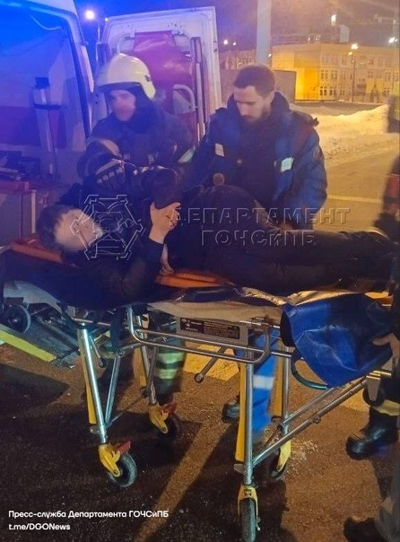

Ночью с 13 на 14 января на улице Южнобутовская произошло дорожно-транспортное происшествие. Столкнулись два автомобиля.
Сотрудники службы поискового и аварийно-спасательного обеспечения Московского авиационного центра выехали к месту ДТП.
По прибытии, спасатели отключили АКБ автомобилей и извлекли из одного из них пострадавшего с различными травмами конечностей с помощью специального щита.
Мужчину перенесли в машину скорой помощи для дальнейшей госпитализации.

